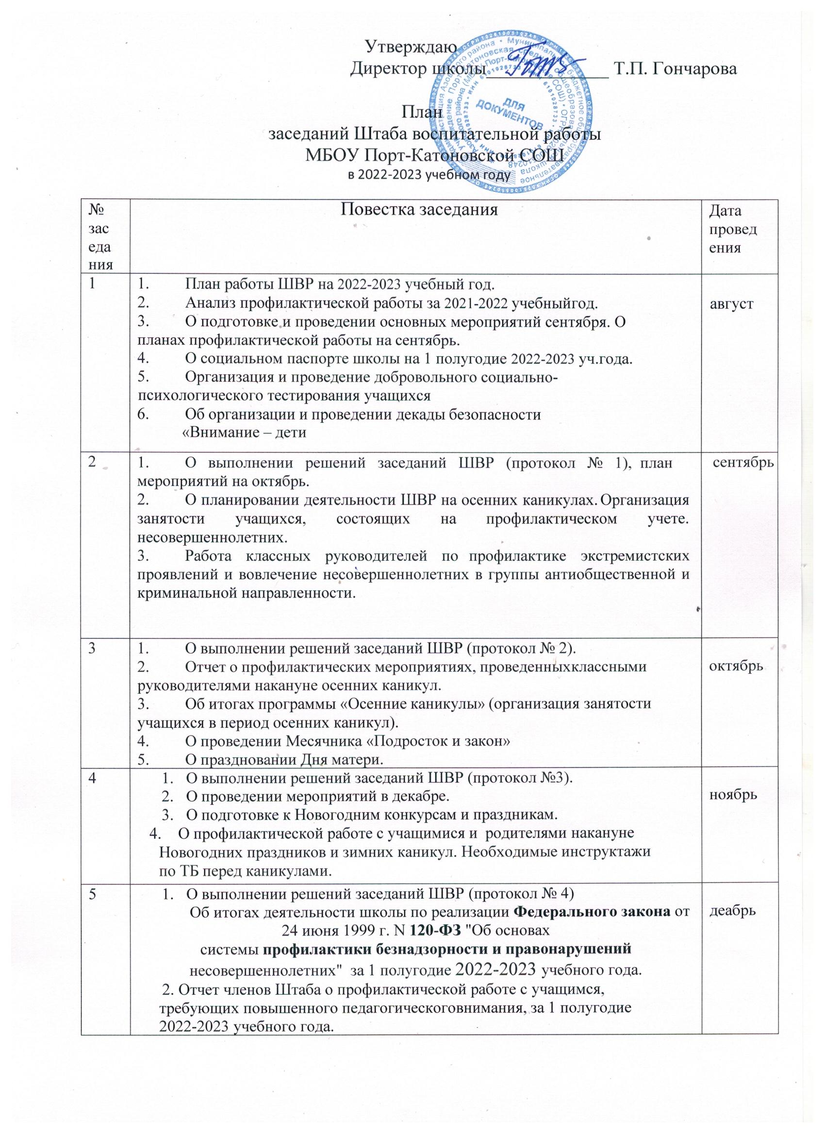

План
заседаний Штаба воспитательной работы
МБОУ Порт-Катоновской СОШ
в 2022-2023 учебном году
2 полугодие
№  Заседа  ния | Повестка заседания | Дата  провед  ения
6 | - О выполнении решений заседаний ШВР (протокол № 5)  - О плане месячника оборонно-массовой и военно- патриотической работы  - О психолого-педагогическом сопровождении учащихся, требующих повышенного педагогического внимания.  - О деятельности органов школьного (ученического самоуправления). | январь
7 | - О выполнении решений заседаний ШВР (протокол № 6).  - Об итогах месячника оборонно-массовой и военно- патриотической работы.  - О мероприятиях празднования 8 марта  - О подготовке к реализации программы «Весенние каникулы 2022-2023». | февраль
8 | - О выполнении решений заседаний ШВР (протокол № 7)  - О подготовке к реализации выставки декоративно-прикладного искусства  - О подготовке к реализации экологического месячника - 2023  О подготовке к реализации экологического месячника-2023».  - Об активизации работы с учащимися и родителями по соблюдению Областного закона Ростовской области от 16.12.2009 № 346-ЗС «О мерах по предупреждению причинения вреда здоровью детей, их физическому, интеллектуальному, психическому, духовному и нравственному развитию» на весенних каникулах /комендантский час/ | март
9 | - О выполнении решений заседаний ШВР (протокол № 8)  - Об итогах реализации экологического месячника – 2023  - О подготовке к празднованию Дня Победы  - О безопасности и проведении инструктажей на период майских праздников | апрель
10 | 1. О выполнении решений заседаний ШВР (протокол № 9).  2. Об активизации профилактической работы с учащимися и родителями накануне летних каникул.  3. Об организации работы ШВР в летний период, реализация  программы «Подроосток-2023».  4. О подготовке праздника «Последний звонок».  5. О праздновании Дня защиты детей.  6. Об организации работы пришкольного лагеря дневного содержания | май

